
OPŠTINA BIJELO POLJE
Turistička organizacija Bijelo Polje
Bijelo Polje 31.03.2025. godine
BR 16/1675

ul.Slobode br 10, ul. Nedjeljka Merdovića bb -Sportska hala Nikoljac, email:turisticka @bijelopolje.co.me, web:tobp.me, tel/fax+382(0)50/433-711,484-795

Na osnovu člana 35 stav 2 alineja 2 i 3 Statuta Turističke organizacije Bijelo Polje (br. 16/1099) Izvršni odbor Turističke organizacije Bijelo Polje , na XII redovnoj sjednici održanoj 04.04.2025. godine, usvojio je

IZVJEŠTAJ O RADU TURISTIČKE ORGANIZACIJE BIJELO POLJE ZA 2024. GODINU

U toku 2024.godine Turistička organizacija Bijelo Polje( u daljem tekstu TOBP) je u skladu sa usvojenim Programom rada i Finansijskim planom za 2024. godinu realizovala aktivnosti koje se mogu podijeliti u nekoliko segmenata ( vrsta ) djelatnosti :

I INFORMATIVNA DJELATNOST
TOBP je u 2024. godini obavljala osnovnu informativnu djelatnost i taj posao je bio organizovan u dva pravca:
- Organizovanje rada na prikupljanju i obradi podataka
- Pružanje blagovremenih i tačnih informacija

Svim zainteresovanim subjektima bilo da se radi o informacijama o smještaju, cijenama, kulturno - zabavnim ili sportskim manifestacijama u gradu i sl., turističkoj ponudi grada i turističkim potencijalima pružane su blagovremene informacije u skladu sa ovlašćenjima koje ima TOBP putem novog sajta TOBP
www.tobp.me kao i putem društvenih mreža (Fb , instgram)

U toku 2024. godine vršen je monitoring broja gostiju na dan ( svakog četvrtka ) putem direktnog kontakta sa pružaocima usluga smještaja. Dobijeni podaci o broju registrovanih gostiju dostavljani su NTO CG , radi pravljenja uporednog prikaza fizičkog obima prometa sa prethodnim godinama, mjesečna sopštenja o broju dolazaka i noćenja se prosleđuju MONSTATU kako bi se objedinili svi podaci o turističkom prometu u Crnoj Gori.

STATISTIČKI PODACI DOLAZAKA I NOĆENJA TURISTA U BIJELOM POLJU U 2024.GODINI
Na osnovu zvaničnih podataka Monstata pregled dolazaka i noćenja gostiju(domaćih i stranih) u Bijelom Polju u toku 2024. je predstavljen tabelarno ( ukupno i po mjesecima).
Ukupni dolasci i noćenja (domaći i strani ) u kolektivnom i privatnom smještaju u 2024.godini predstavljeni su u tabeli:
dokasci i noćenja turista u 2024. godini
Vrsta smještaja | Dolasci turista  2024. | Ostvarena noćenja  2024.
Kolektivni smještaj (hoteli i slični smještajni kapaciteti) | 4 718 | 8 926
Privatni smještaj | 1 057 | 10 863
Ukupno | 5 775 | 19 789
Napomena: Podaci za privatni smještaj se odnose na prijave koje su ostvarene preko softvera RB 90 u TOBP , ne odnose se na prijave koje su rađene preko drugih aplikacija (Oblak I sl ) koje koriste pojedini izdavaoci privatnog smještaja samostalno.
Dolasci i nocenja u kolektivnom smještaju u 2024. godini

Mjesec | Dolasci u 2024. godini | Noćenja u 2024. godini
januar | 189 | 344
februar | 271 | 461
mart | 355 | 717
april | 355 | 646
maj | 369 | 713
jun | 489 | 726
jul | 504 | 1 007
avgust | 553 | 1 024
septembar | 431 | 588
oktobar | 561 | 887
novembar | 346 | 1 329
decembar | 295 | 484
UKUPNO | 4 718 | 8 926

II PROMOCIJA – PREZENTACIJA TURISTIČKE PONUDE BIJELOG POLJA

- SAJMOVI
- Međunarodni sajam turizma ’’IFT’’ (Beograd 22.02-25.02.2024.)
Najveći i najposećeniji Sajam turizma u regionu – 45. Međunarodni sajam turizma ‘’IFT’’ u Beogradu, održao se se od 22. do 25. februara 2024. god. na Beogradskom sajmu.Pod sloganom ‘’Avantura počinje ovde!’’ promovisane su nove destinacije, first minute ponude, domaći i inostrani smeštajni kapaciteti, turističke regije i atrakcije. Tradicionalno, na sajmu su učestvovale najznačajnije turističke agencije, udruženja i organizacije, hoteli, turistički centri, transportne kompanije i međunarodni tur-operatori.Crnogorska turistička ponuda predstvljena je na jedinstvenom standu pod okriljem NTO CG gdje su lokalane turističke organizacije svojim promotivnim štampanim ali i video materijalom predstavile trenutnu ponudu Opstina kako Juznog tako i Sjevernog regiona i zabilježile veliku posjećenost standovima Crne Gore.
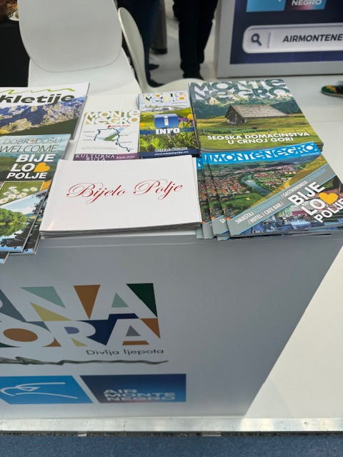
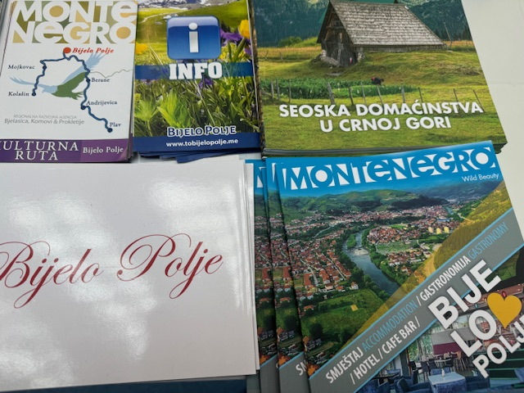

4.Međunarodni sajam turizma ‘’Banja Luka 2024. ‘’ (Banja Luka 01.03-03.03.2024. )
Na 4. Međunarodnom sajmu turizma u Banja Luci učestvovalo je oko 150 direktnih izlagača iz zemalja u okruženju i to Slovenije , Hrvatske , Bosne i Hercegovine , Srbije, Crne Gore , Grčke i Turske. TOBP je u okviru zajedniclog standa sa ostalim lokalnim turističkim organizacijama iz Crne Gore promovisala turističku ponudu Opštine Bijelo Polje zajedno sa LTO-ima sa sjevera Crne Gore.

- Festival destinacije ’’Sarajevo Travel fest ‘’ (Sarajevo 25.04-27.04. 2024.)
SARAJEVO DESTINATION FESTIVAL ili SARAJEVO TRAVEL FEST je mjesto okupljanja turističkih zajednica i cijelokupne turističke industrije u cilju promocije pojedinačnih turističkih destinacija zemalja regiona, Balkana i Evrope, ali i svijeta.
Destination Festival je promovisao godisnju turističku ponudu svake od zemalja učesnica, te dao uvid u cjelokupne sadržaje pojedinih destinacija. S tim u vezi cijelo vrijeme trajanja Festa bile su organizovane pojedinačne promocije zemalja učesnica, kroz prezentacije, gastronomske, folkorne, muzičke i druge sadržaje.TOBP je svoju ponudu predstavila svojim stampanim promotivnim materijalom sa posebnim akcentom na potencijale Đalovića pećine i planine Bjelasice kao i rijeke Lim.

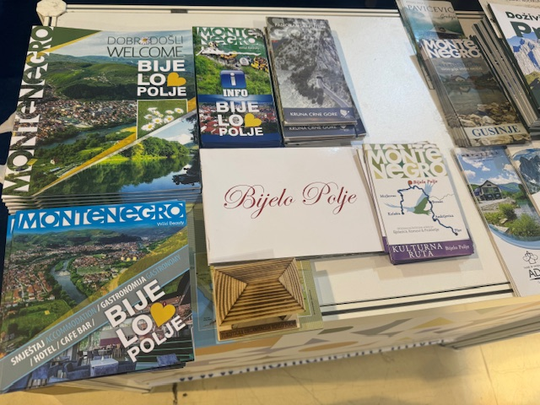
- PROMOCIJA MANIFESTACIJA, PROJEKATA I DOGAĐAJA

TOBP je putem medija ( štampani i elektronski mediji CG , Radio Bijelo Polje, RTCG,TV Vijesti,TV E ) video zapisa , gostovanja u emisijama , kao i svog sajta www.tobp.me i društvenih mreža ( fb stranice i instagram profil, tik tok stranica ''Ljeto u mom gradu'') vršila promociju manifestacija i događaja od značaja za promociju Bijelog Polja u turističkom smislu. TOBP je putem radio emisije ’’Građanima u susret’’ te ’’Kulturna mapa ’’ promovisala turističke potencijale Opštine te značajne aktivnosti na promociji Bijelog Polja u turističkom smislu.TOBP je promovisala turističku ponudu Opštine i u drugim medijima i radio emisijama . Takođe TOBP je održala više press konferencija na kojima je najavila aktivnosti koje je realizovala kao što je manifestacija’’Ljeto u mom gradu’’ , ’’Novogodišnji bjelopoljski bazar’’ itd.

III MANIFESTACIJE

- Manifestacije u organizaciji TOBP :

MANIFESTACIJA “ LJETO U MOM GRADU ’’
Pilot projekat tj manifestacija ‘’Ljeto u mom gradu’’ je projekat koji treba da brendira ponudu Bijelog Polja, da cijelo ljeto postoje sadržaji za ponuditi turistima, gradjanima i da grad živi,da sve manifestacije budu pod jednim imenom što je u marketiškom smislu dobar pravac, brendiranje i prepoznavanje jedne destinacije i grada može se prepoznavati i po tome.Tokom trajanja manifestacije imali smo značajno veću posjetu gradu, hotelski kapaciteti su bili popunjeni a takođe i privatni smjestaj što je dokaz da je pilot projekat pokazao da i sledeća godina treba da bude u znaku ‘’Ljeta u mom gradu ‘’.

REALIZOVANE AKTIVNOSTI U OKVIRU MANIFESTACIJE ‘’LJETO U MOM GRADU’’ :
- Promotivna pješačka tura ‘Sa one strane vodopada’’ ’’ (rijeka Ljestanica – vodopad Skakala 09. 06. 2024.)
Aktivni turizam je jedan od primarnih ciljeva Turističke organizacije Bijelo Polje kada je promocija Bijelog Polja i prirodnih potencijala koje ono ima u pitanju. Rijeka Lještanica i vodopad Skakala jesu jedan svojevrsni biser prirode smješten u srcu Vraneške doline . Smatrali smo da je potrebno dati akcenat na promociji ovako lijepog mjesta kao i da u pješačkoj j turi učetvuju mladi ljudi kako bi se upoznali sa potencijalom svog grada i dalje širili informaciju kako bi efekat promocije bio što veći. U ovoj pješačkoj turi učestvovalo je preko 40 učesnika.
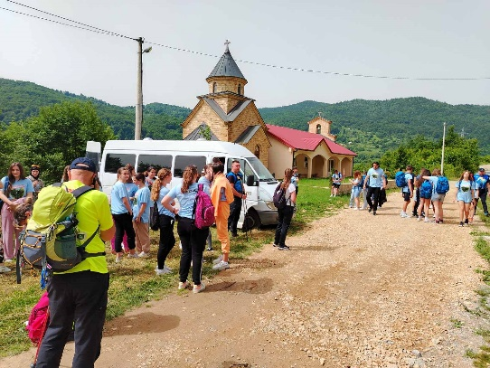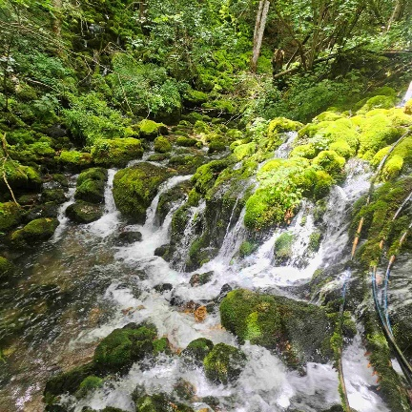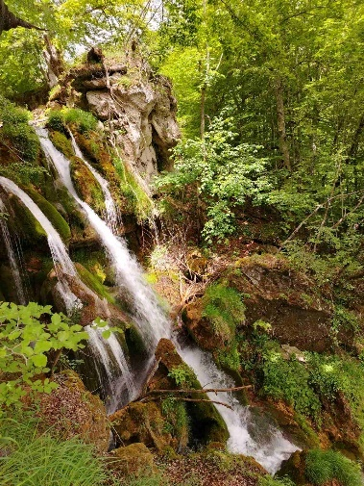
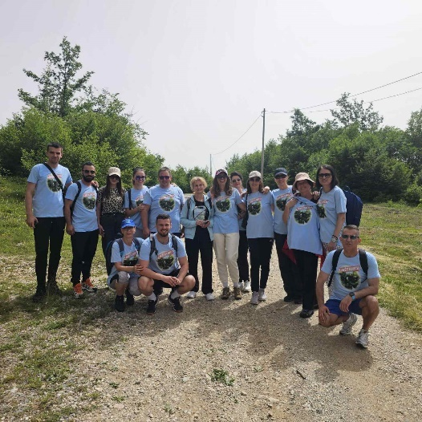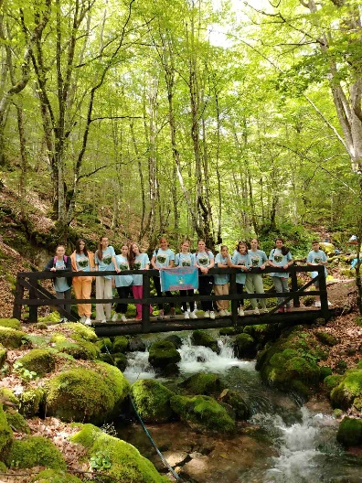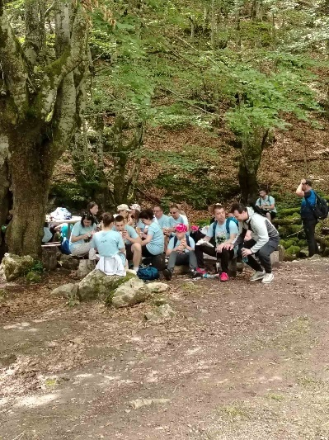

- Promotivna pješačka tura ‘’ U carstvu dijamanata’’ (Đalovića klisura – Manastir Podvrh 08.07.2024.)
Promotivna pješačka tura koja je podrazumijevala obilazak kanjona rijeke Bistice i manastira Podrvh, jedinstvena priroda, nevjerovatan potencijal koji će svojom valorizacijom unaprijediti ne samo turizam u Bijelom Polju nego i u Crnoj Gori, sa posebno pažnjom na manastir Podvrh kao značajno kulturno -istorisjko nasleđe bistričkog kraja. Učestvovalo je preko 30 učesnika pješačke ture.
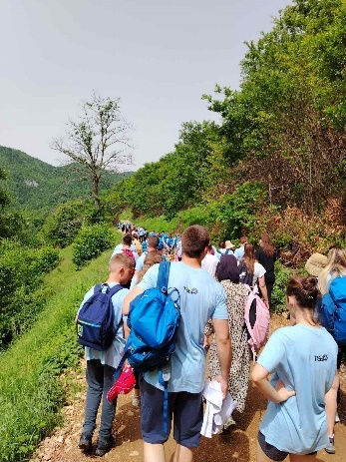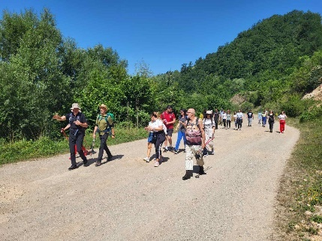
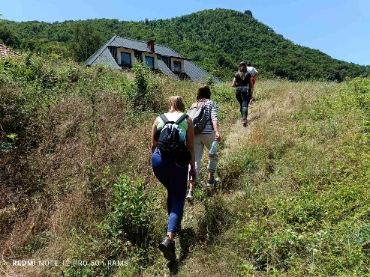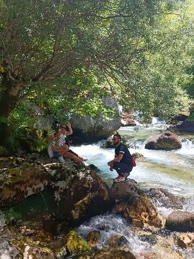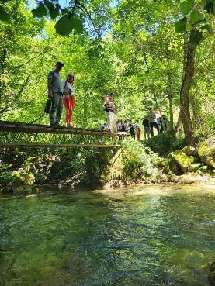

3.Promotivna pješačka tura ‘’ U pohode vrhovima i katunima’’ ( Bjelasica 21.07.2024.)
Ljepota Bjelasice se uvijek doživljava na novi način, nevjerovatna mogućnost ljetnjeg turizma koju pruža planina pokazala je i kroz ovu pješačku turu ,katuni i Planinaski dom ‘’Cmiljača’’ su pružili promociju nacionalih jela u vidu kačamaka, domaćeg sira , kajmaka, kiselog mlijeka, te je promocija osim prirodne ljepote Bjelasice podrazumijevala i gastro ponudu koju sigurno možemo sa ponosom prredložiti svakom turisti koji dođe u Crnu Goru.
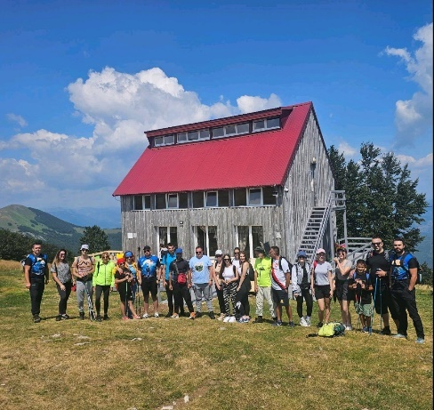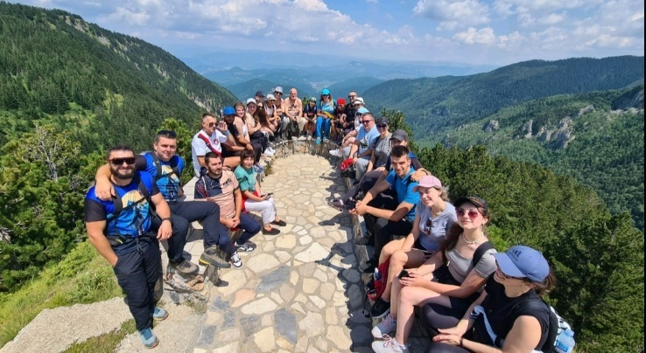
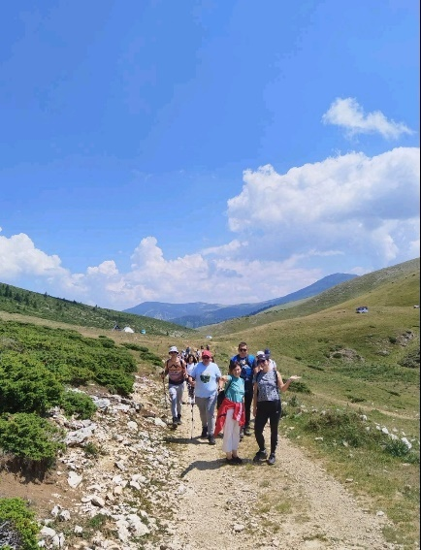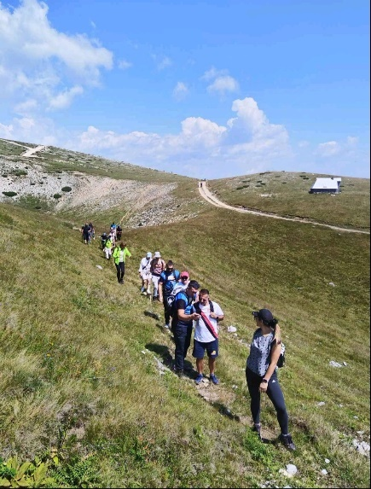

4.Dječja likovna kolonija “ Djeca bojaju srcem “ (gradski trg 18-28.07.2024.)
Djeca su najveći potencijal jednog grada i države, njihova talenat i poetencijal ima nesagledive mogućnoti kada ima ukažete pažnju i prižite potrebnu slobodu. Njivoho čisto srce je bojalo 10 dana I kreiralo najljepse radove koji iskreno opisuju njihovu emociju u momentu dok drže olovku ili bojicu u rukama. Kroz 10 dana kroz koloniju je prošlo više od 1000 djece što je uspjeh koji nas obezuje da se aktivnosti ponovi i sledeće ljeto.
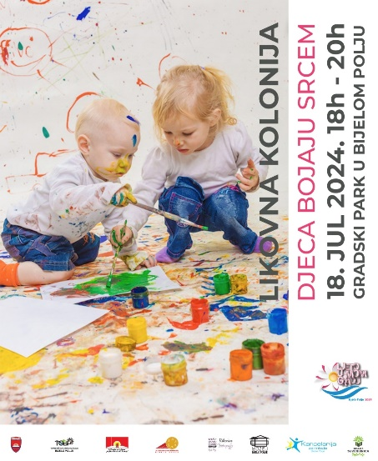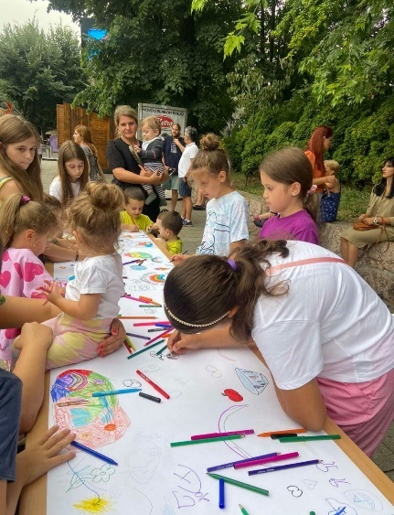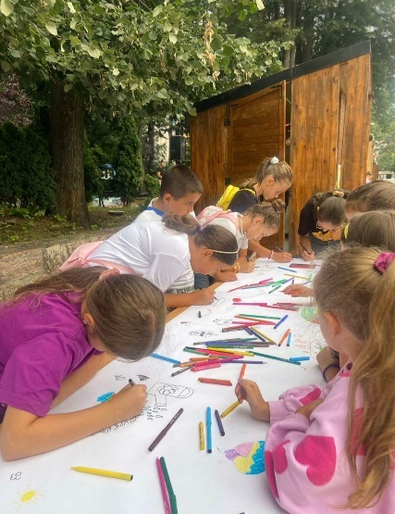
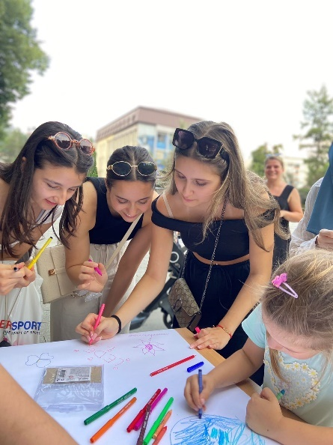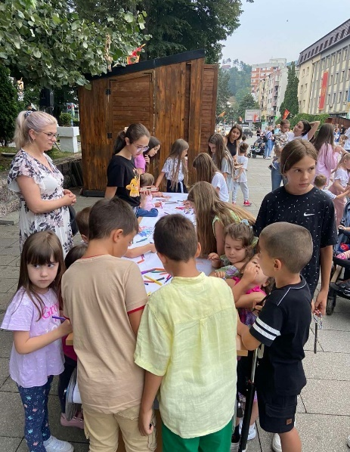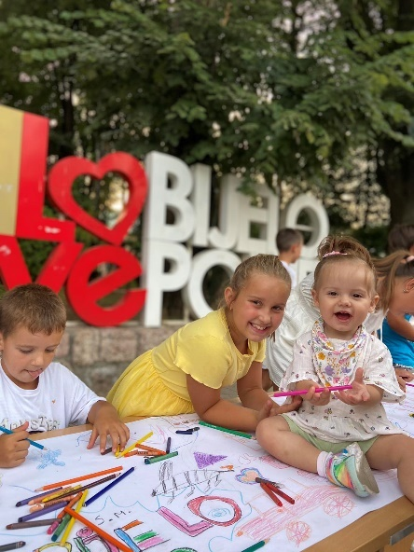

- Edukativna pozorisna predstava za djecu ‘’ Ne žuri , stoj , cuvaj glavu druže moj’’ (gradski trg 18.07.2024.)
Duhovita pozorišna predstava sa repertora CNP i sjajne ekipe glumaca koji su u ulogama policajca i učesnika u saobraćaju lijepo nasmijali najmladje sugradjane i pokazali neka osnovna pravila učesnika u saobraćaju.
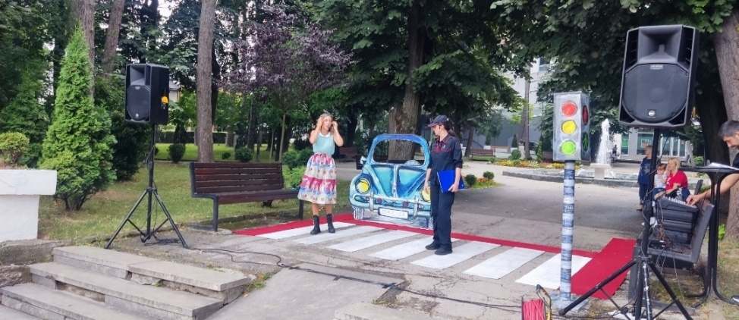
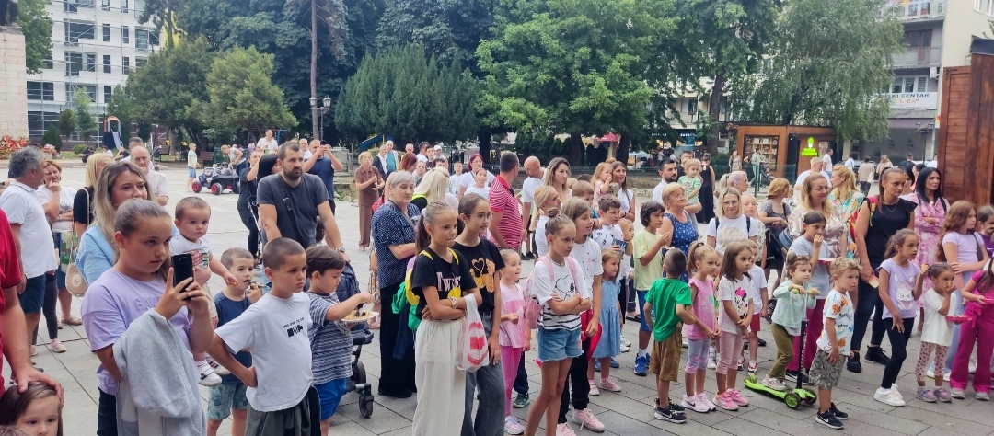

6. Muzičko -scenski spektakl “ Pokazi sta znas’’ “ ( gradski park 24.07.2024.)
Kroz ovu aktivnosti okupili smo 20-toro djece , koja pjevaju, sviraju različite instrumete, glume, imitiraju ,koji su se predstavili svojim talentom pred više od 1000 posjetilaca u gradskom parku .

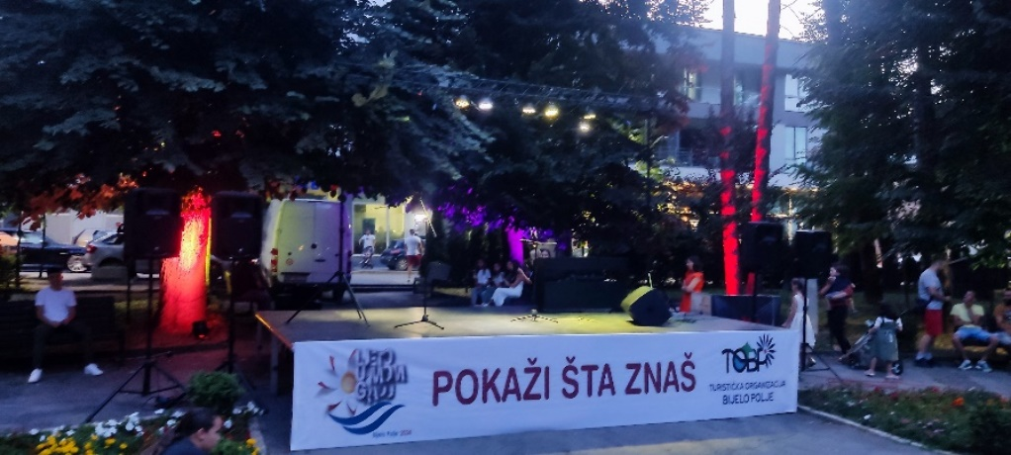
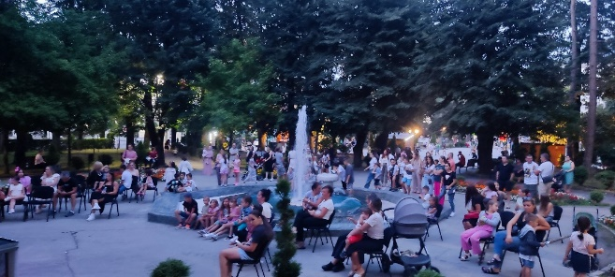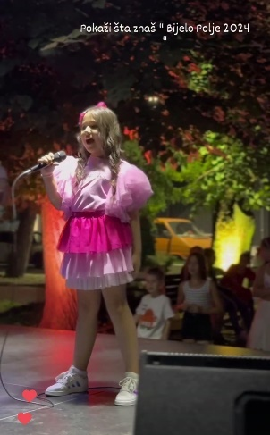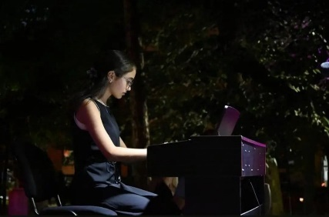

7. Dječja predstava na temu zaštite životne sredine i ekologije ‘’Misli zeleno’’ (gradski park 03.08.2024.)
Na pozorišno dopadljiv način, predstava je približila djeci značaj životne sredine i važnost da se ista mora čuvati jer loše navike čovjeka su jedan od ključnih faktora zašto su oko nas divlje deponije i dokaz koliko čovjek ne vodi računa o prirodi i sredini koju mora da čuva. Poruka ove predstave je bila da moramo da mislimo zeleno od malena i gradimo stav da zdrava životna sredina je preduslov zdravog života i ljudi i tome učimo mlade naraštaje.
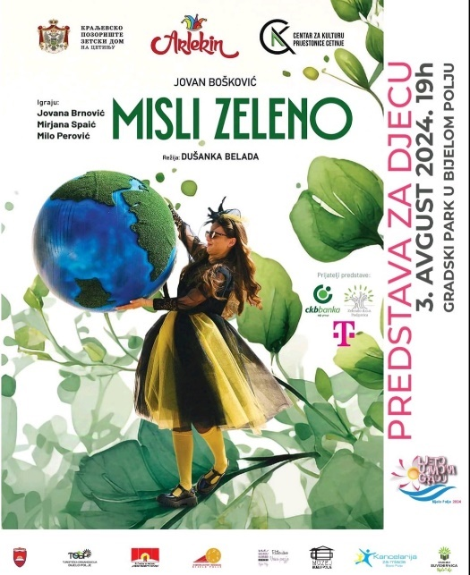

8. Animatori za djecu (gradski trg 14.07.2024.)
Kvalitetne animacije kroz igru i pjesmu, a u liku omiljenih crtanih junaka, sa lijepim porukama ljubavi uljepšali su dan više stotna mališana okupljenih u glavnoj gradskoj ulici.
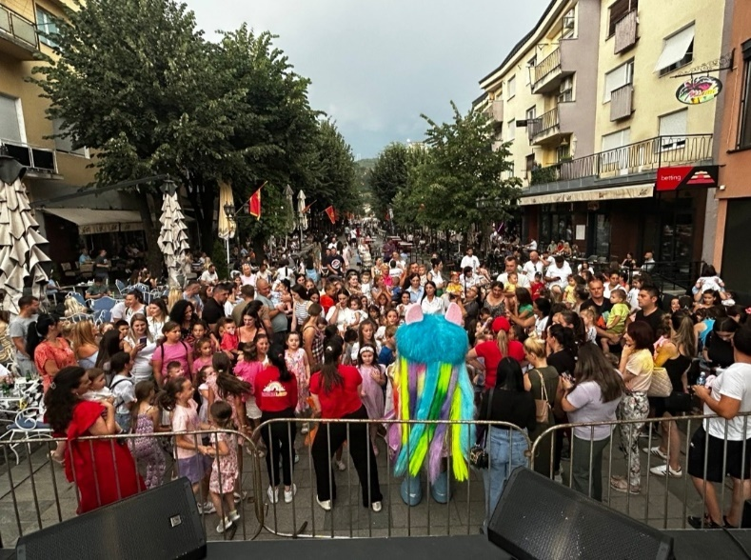

9. Animatori i zabavljatori , dječji maskembal (gradski trg 05.08.2024.)
Aktivnost koja je pored animatora donijela novu ljepotu dječije kreativnosti kroz maskembal i dječju maštu koja nema granica, tema je bila uradi ono šta osjećaš i šta te čini srećnim.
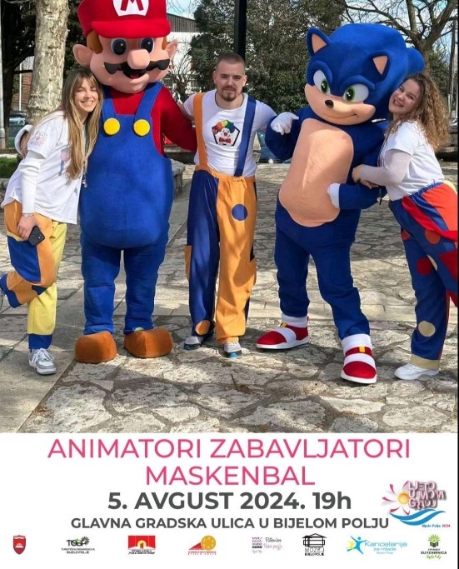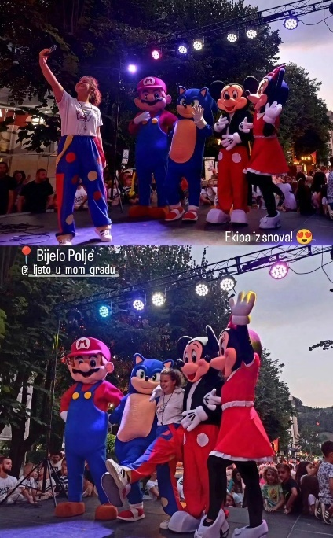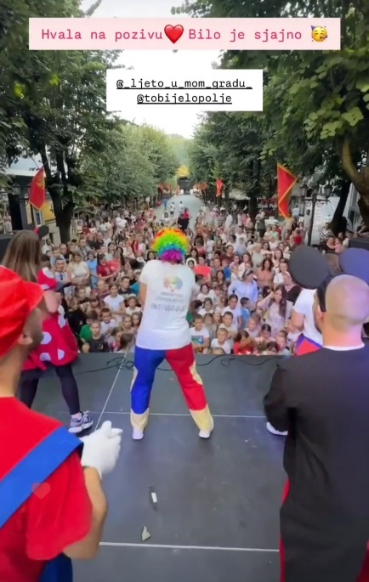

10. Koncert Peđe Jovanovića povodom’’ Dana Državnosti’’ (ul. Slobode 13.07. 2024.)

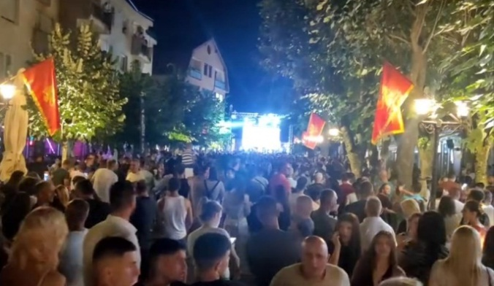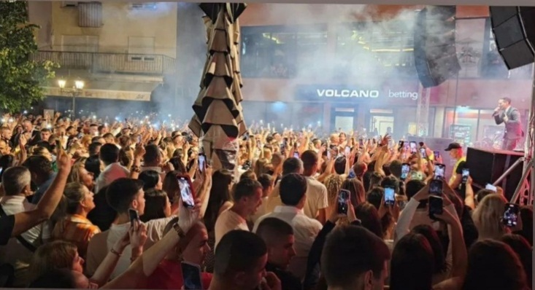

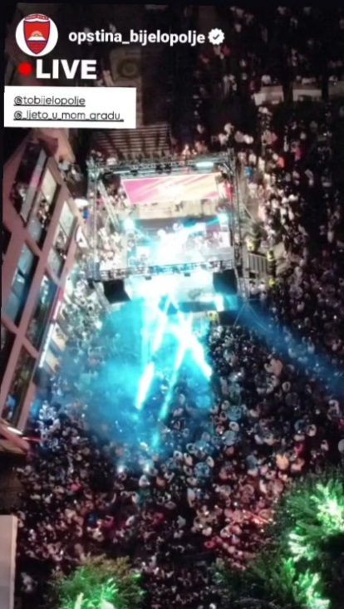

11 . Koncert Adila Maksutovića (ul.Slobode 27.07.2024.)
U okviru Međunarodnog festival tamburaških orkestara , treće noći festivala održan je koncert regionalne muzičke zvijezde Adila Maksutovića koji je okupio vise hiljda posjetilaca uz sjajnu atmosferu i hitove.
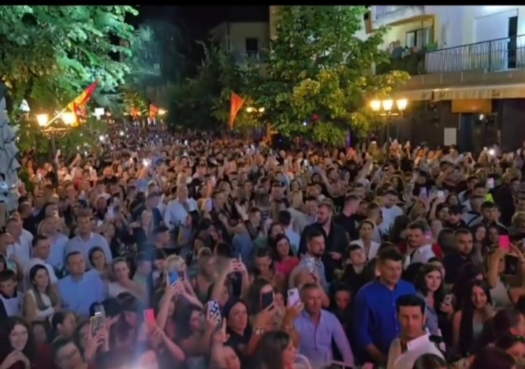

12. Koncert benda Edisa Agića (ul . Slobode 09.08.2024.)

Mladi mozičar , jedan od najpopularnijih u Crnoj Gori, napravio je sjajan koncert na gradskom trgu .

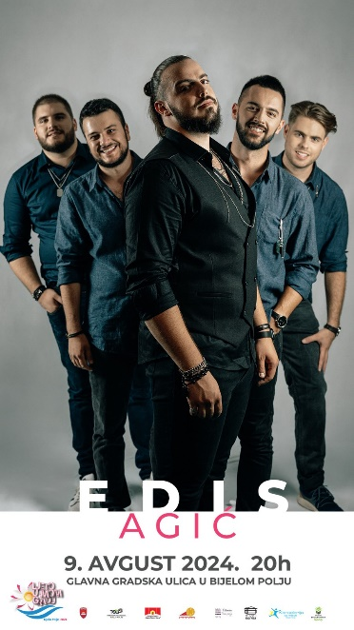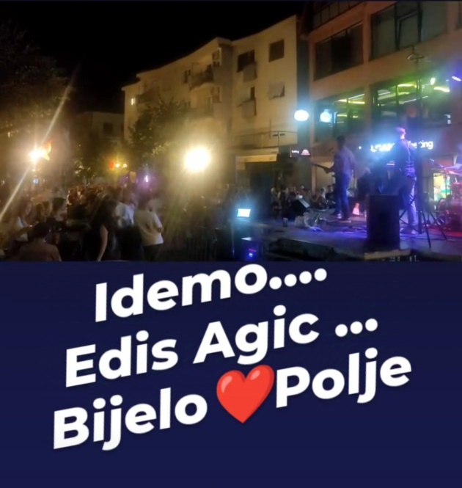

13 . Koncert barskog rock benda ‘’ AKADEMIA’’ (ul. Slobode 07.08.2024.)
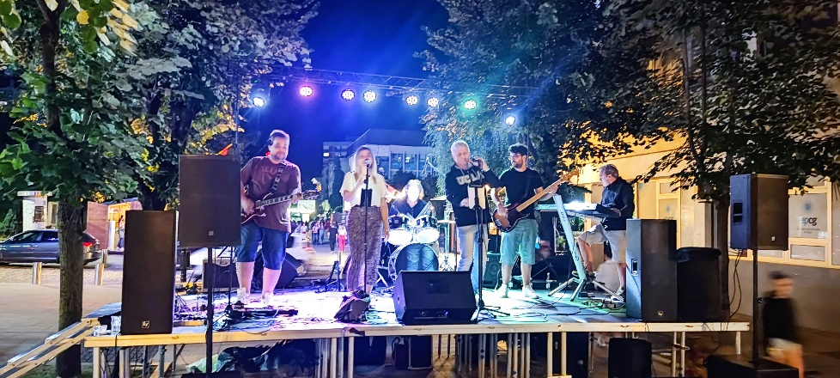

14. Koncert benda ‘’ EXTREME’’ (ul.Slobode 19.07.2024.)
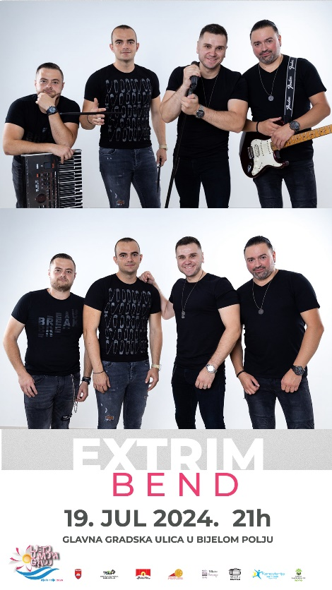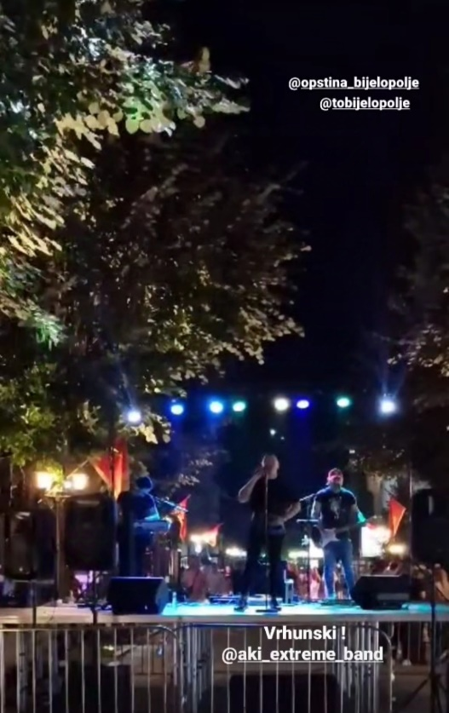

15. Koncert benda ’ KIRA’’ (ul.Slobode 20.07.2024.)
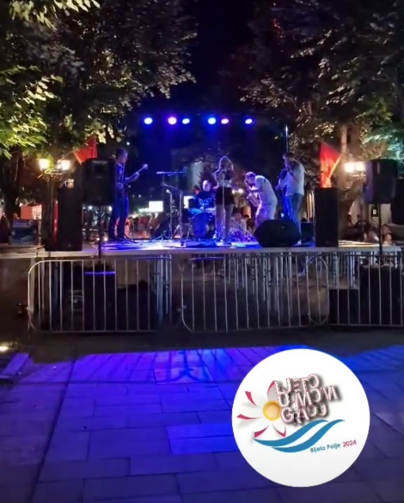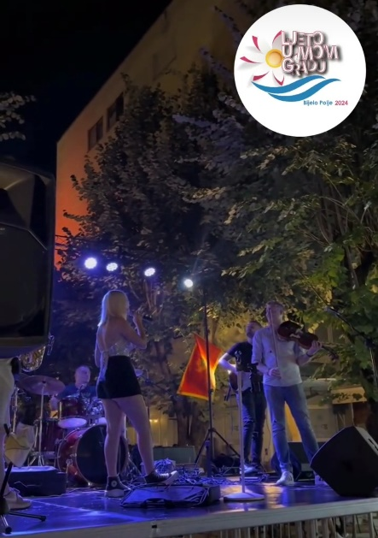

16. Koncert regionalne muzičke zvijezde Džejle Ramović (ul.Slobode 09.08.2024.)
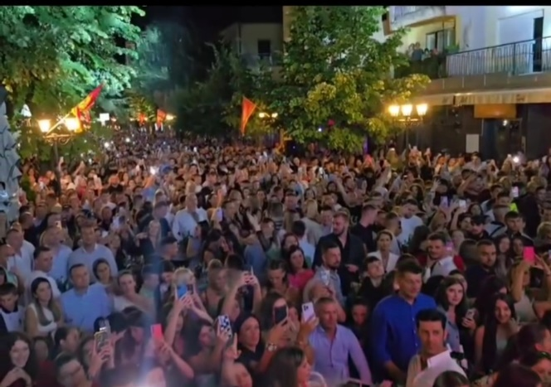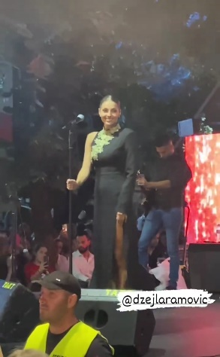

17. SUMMER FEST “ WHITE FIELD “ 2024 (ELEKTRONSKA MUZIKA) (ul.Slobode 08.i 10.08.2024.)

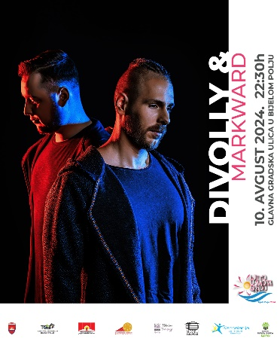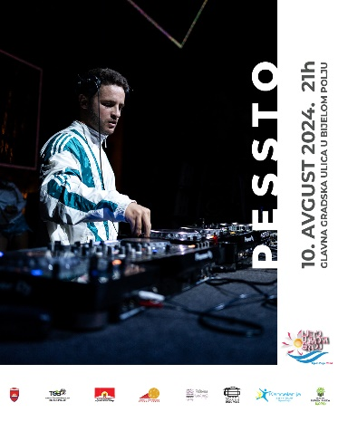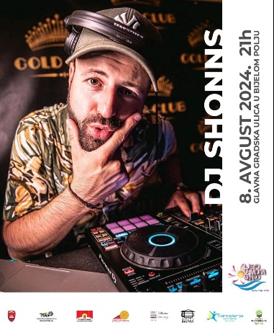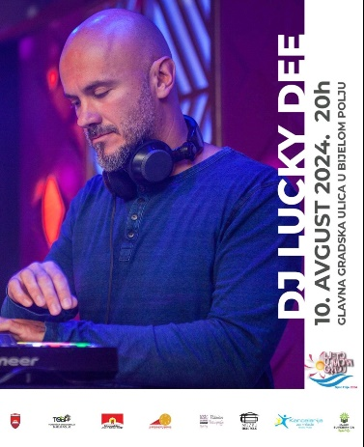
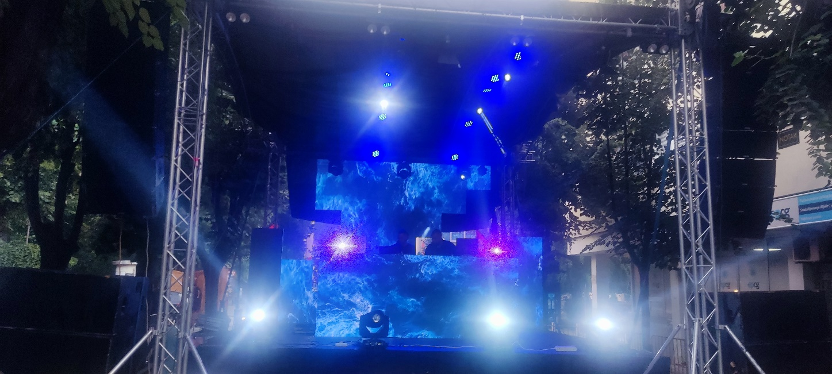

18 .’’Cmiljača fest’’ ( Bjelasica septembar 2024. )
Festival kod Planinarskog doma ‘’Cmiljače’’ je realizovan kako bi pokazali prirodne ljepote , mogućnosti i potencijale planine Bjelasice, okupio je zaljubljenike u planinu, šetanje, kvadove, džipove, noći uz logorsku vatru. Jedna sjajna ponuda za turiste, domaćin manifestacije je bio Planinarski dom “ Cmiljača’’ jedan od ciljeva same aktivnosti je oživljavanje i doma i obližnjih katuna.
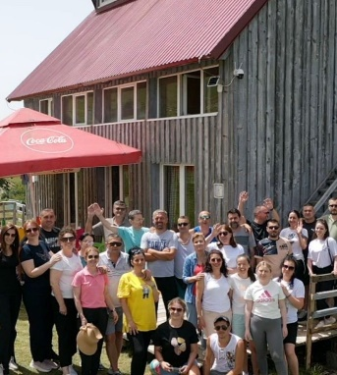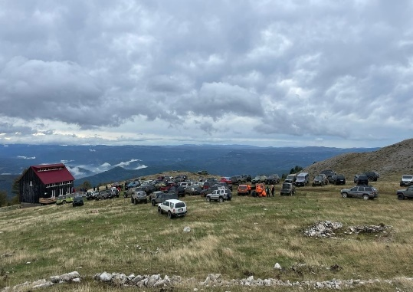
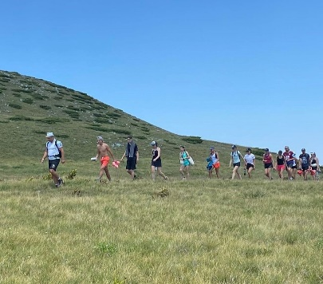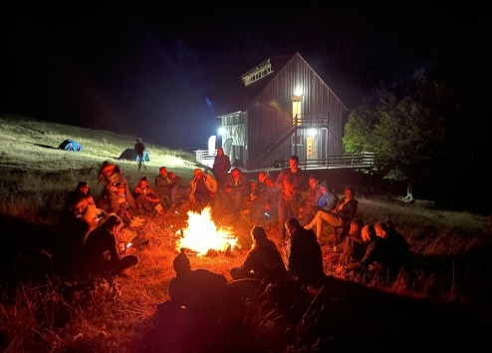
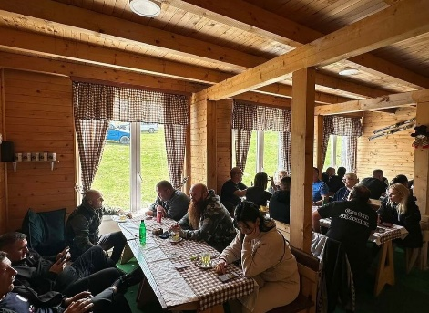

19.Sajam poljoprivrednih proizvoda i mehanizacije ‘’Nase selo’’ (gradski park i gradski trg 27.07.2024.)
S obzirom da su turizam i poljoprivreda usko povezane i komplementarne , ovom aktivnošću smo realizovali promociju zdrave hrane koju proizvode naši proizvodjači sa sjevera Crne Gore, učešće je uzelo više od 20 proizvodjača,preduzetnice iz Gusinja, Petnjice , Bijelog Polja , medari iz okruženja , gastro ponuda naših lokalnih proizvođača poljoprivrednih proizvoda i dvije renomira kompanije za trgovinu poljoprivrednom mehanizacijoDOO
‘’ Agromehanika ‘ i Doo ‘’Mikro S&E’’ . Sajam su obisli i uručili zahvalnice i predstavnici Ministrastva poljoprivrede. ovo je drugi po redu Sajam poljoprivrednih priizvoda i mehanizacije ‘’Naše selo’’.
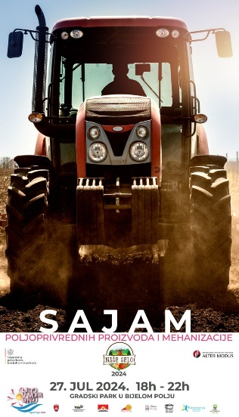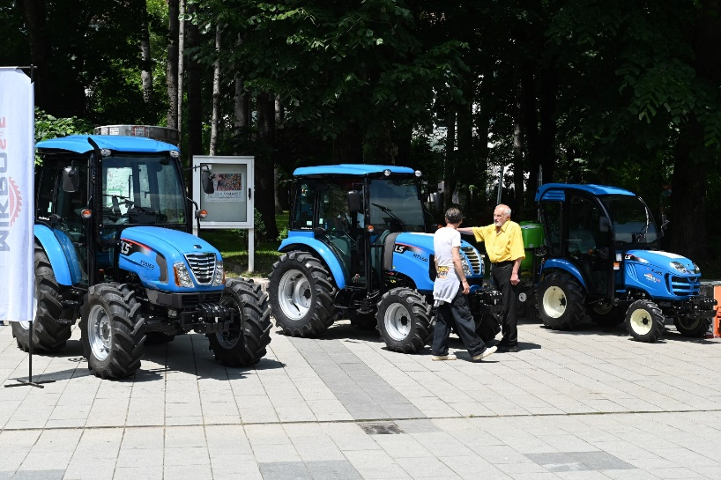
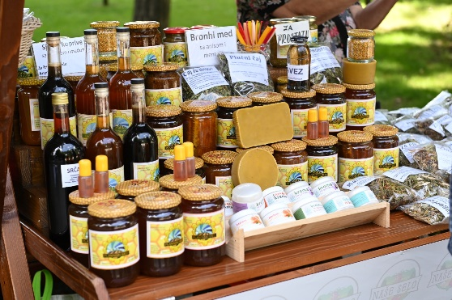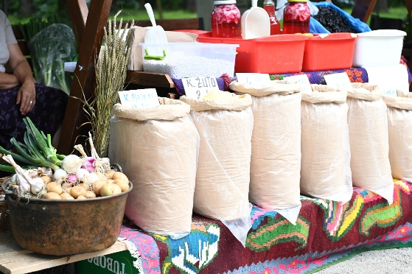
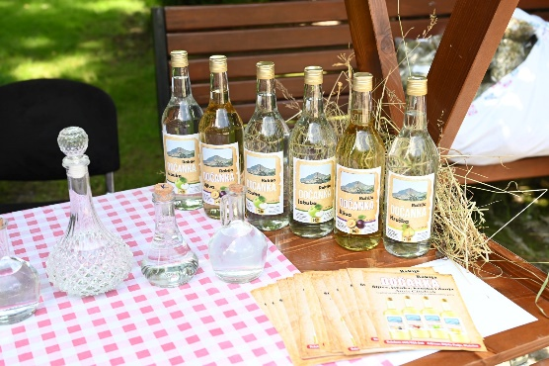
20. Manifestacija ‘’Zimska bajka ‘’
U saradnji sa Opštinom Bijelo Polje , TOBP je realizovalo manifestaciju ‘’Zimska bajka ‘’koja je podrazumijevala postavljanje klizališta na gradskom trgu , organizaciju niza sadržaja za djecu , dječjeg novogodišnjeg bazara , muzički program i niz drugih pratećih sadržaja tokom novogodišnjih i božičnjih praznika kao i tokom trajanja školskog raspusta kako bi se zimska turistička sezona obogatila sa novim sadržajima .Muzički program je obuvatio nastup lokalnih bendova i muzičara , a klizaliste je radilo u periodu od 20.12. 2024. do 31.01.2025. godine svaki dan od 12-20 h , cijena ulaznice je bila 2€ a nedjeljom se besplatno koristilo.

- Manifestacije u kojima je TOBP bila suorganizator i sponzor

- Dan nezavisnosti ’’21. maj’’ 21.05.2024.
- Takmičenje u fly fishingu 14.07.2024.
- ’’Dani Bistričana ’’ 28.07.2024.
- Turnir u basketu 3X3 ’’ Kraljevi basketa’’ 23.08-25.08.2024.
- ’’Med , hrana i lijek’’ 04.09.2024.
- ’’ATV susreti’’ 13.09.2025.
- ‘’Dani evropske kulturne baštine ’’ 28.09.2024.
- Dzip tura ’’Izazov Bjelasice-off road chalelenge’’ 04.10-06.10.2024.

IV IZDAVAČKA DJELATNOST( štampani materijal)
TOBP je u toku 2024. godine za potrebe promocije nekih aktivnosti i određenih manifestacija i događaja(‘’Ljeto u mom gradu ’,‘’Novogodišnji bjelopoljski bazar’’i dr.), i druge promotivne aktivnosti(sajmovi) štampala određene količine promotivnog materijala kako bi se turistička ponuda Bijelog Polja promovisala i putem štampanog promotivnog materijala, tiraz 1000 primjeraka Turistickog vodiča kao i katalozi ‘’Welcome to Bijelo Polje’’ , brošura smjestajnih i ugositeljskih objekata , flajerti ‘’Top 5 mjesta u Bijelom Polju za posjetiti’’ , flajeri o ‘’Đalovića pećini’’ i dr.

V PRIJAVA BORAVKA STRANACA

Na osnovu Zakona o strancima , zaposleni u TOBP su obavljali prijavu i odjavu boravka stranaca u prostorijama organizacije svakog radnog dana od 07 – 15h . Takođe na osnovu tih prijava su se i prikupljali podaci za potrebe MONSTAT- a koji se se mjesečno ažuriraju. U periodu maj - septembar organizovan je rad i u drugoj smjeni tj. od 15-20h kako bi se prijava što efikasnije obavljala tokom tog perioda

VI MONTENEGRO QUOLITY - marka kvaliteta
NTO CG u sardnji sa TOBP i ostalim lokalnim turističkim oganizacijama je u 2024. godini objavila poziv svim zainteresovanim subjektima čija je djelatnost turizam i ugostiteljstvo ili sa turizmom povezane djelatnosti da se prijave za dobijanje oznake kvaliteta’’Montenegro quality’’ (MQ) sa ciljem unapređenja turističkih usluga i afirmacije Crne Gore kao atraktivne destinacije tokom cijele godine koja pruza jedinstvena iskustva.Postupak dobijanja MQ ukljucivao je dva koraka, 1. prijavu – online podnosenje zahtjeva i 2. posjete komisije za provjeru usklađenosti s uslovima za dobijanje oznake. Na sajtu TOBP i drustvenim mrezama su se mogle naci sve neophodne informacije vezano za prijavu za MQ.Takođe u okviru projekta Montenegro Quality TOBP je sprovela ispitivanje mišljenja stanovnika Bijelog Polja o turizmu kojim se ispituje zadovoljstvo stanovnika trenutnim razvojem turizma, planovima i razvoju turizma , novim idejama .Mjerenje se sprovelo u cilju kasnijeg efikasnog praćenja odgovornog turizma.U cilju što boljeg utvrđivanja početnog stanja i uspostavljanja sto efikasnijeg sistema praćenja kvaliteta , pozvali smo sve stanovnike da se uključe i ispune online upitnik koji je objavljen na instagram i fb stranici TOBP.

VII JAVNI POZIVI
- Javni poziv za dobijanje besplatne marketing analize
U 2024. godini NTO CG je objavila Javni poziv zainteresovanim predstavnicima privrede čija je djelatnost vezana za turizam za prijavu za dobijanje besplatne marketing analize.NTO CG je u cilju unapređenja kvaliteta destinacije , podržala izradu najmanje 100 marketing analiza za zainteresovane privredne subjekte kako bi sagledali trenutni kvalitet usluga koje pruzaju i u saradnji sa ekspertima angazovanim od strane NTO CG na izradi analiza , definisali predloge za unapređenje kvaliteta. TOBP je u toku 2024. godine u vise navrata objavljivala Javni poziv na svojim drustvenim mrezama kao i direkno putem mejla prosleđivala privrednim licima koji rade u sektoru turizma u Bijelom Polju da se prijave za besplatnu marketing analizu.
- Javni konkurs za sufinasiranje mjera energtetske efikasnosti za fizicka lica koja pruzaju ugostiteljske usluge u domaćinstvu i seoskom domaćinstvu
TOBP je u 2024. godini distribuirla svim zainteresovanim liflete Javnog konkursa za sufinasiranje mjera energetske efikasnosti za fizicka lica koja pruzaju ugostiteljske usluge u domaćinstvu i seoskom domaćinstvu koje je objavio Eko fond kao ključnu inicijativu za unapređenje energetske efikasnosti i odrzivog razvoja turizma. Ovaj projekat je od značaja iz vise razloga kao što su unapređenje kvaiteta života , očuvanje prirodnih resursa , razvoj održivog turizma , ekonomski efekti , povećanje kvaliteta smjestaja.Iz tog razloga TOBP je dala svoj doprinos u vidu podrše u informisanju i motivisanju vlasnika seoskih smjestaja i pruzaoca ugostiteljskih usluga da iskoriste mogućnoist koje je pruzao ovaj konkurs. TOBP je konkurs objavila na svojim instagram i fb stranicama , sajtu kao i putem mejla koji je proslijeđen vlasnicima seoskih domaćinstavai ugostiteljskim objektima.
VII SERTIFIKAT

TOBP je u 2024. godini dobitnik kristalne plakete za uspjesnost u poslovanju i bonitetnost od kompanije Company Wall koja prati i analizira pokazatelje malih i srednjih preduzeca i vrsi analizu njihovg poslovanja.



VIII SARADNJA
TOBP je u toku 2024. godine nastavila saradnju sa svim subjektima i činiocima turističke djelatnosti grada tj. hotelima, ugostiteljskim objektima, turističkim agencijama fizičkim licima i NVO sektorom i svim ostalim subjektima turističke privrede.
Takođe , TOBP je imala kontinuiranu saradnju sa Nacionalnom turističkom organizacijom Crne Gore i Ministarstvom turizma kao krovnim institucijama sektora turizma u državi i drugim lokalnim turističkim organizacijama .
U toku 2024.godine TOBP je imala kvalitetnu saradnju sa medijima (štampanim i elektronskim) putem svojih izjava, intervjua i emisija kojim je promovisala svoje aktivnosti na unapređenju turizma u Bijelom Polju i pružala informacije o svim događajima, manifestacijama i ostalim aktivnostima iz domena svoje djelatnosti.

Predsjednik Izvrsnog odbora sr.
Željko Madžgalj

